GIẢI BÀI TẬP TOÁN LỚP 3

CHIA SỐ CÓ HAI CHỮ SỐ CHO SỐ CÓ MỘT CHỮ SỐ (TIẾP THEO)

Bài 1 (trang 71 SGK Toán 3):
Tính:
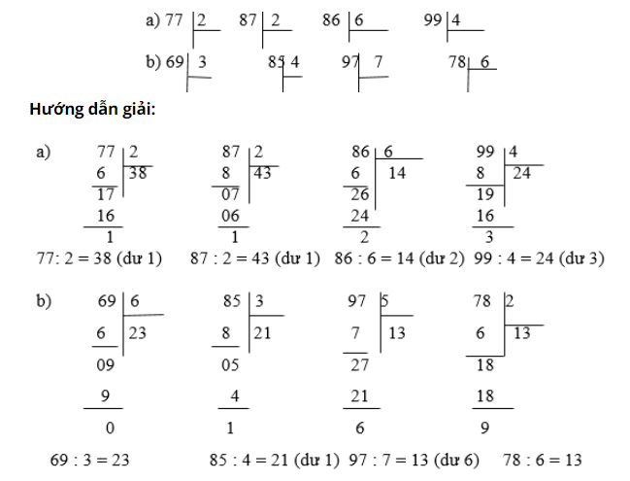
Bài 2 (trang 71 SGK Toán 3):
Một lớp học có 33 học sinh, phòng học của lớp đó chỉ có loại bàn 2 cho ngồi. Hỏi cần ít nhất bao nhiêu bàn học như thế ?
Hướng dẫn giải:
Ta có: 33 : 2 = 16 (dư 1)
Số bàn có 2 học sinh ngồi là 16 bàn, còn dư 1 học sinh nên cần thêm 1 bàn nữa
Vậy số bàn cần có ít nhất là:
16 + 1 = 17 ( bàn)
Đáp số: 17 bàn
Bài 3 (trang 71 SGK Toán 3):
Vẽ 1 tứ giác có 2 góc vuông
Hướng dẫn giải:
Học sinh dùng ê ke để vẽ góc vuông. Chẳng hạn:
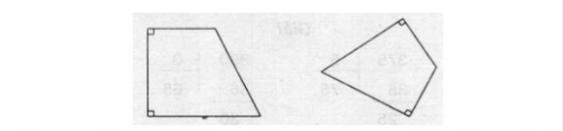
Bài 4 (trang 71 SGK Toán 3):
Cho 8 hình tam giác, mỗi hình như hình bên:
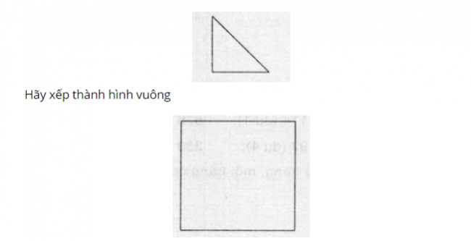
Hướng dẫn giải:
Có thể xếp hình như sau:
